Droit des sociétés
CHAPITRE 10

Section 1 – La société en commandite par actions 2
A. Constitution de la SCA 2
I. Les associés 2
II. Les apports 2
III. Capital social 2
IV. Dénomination sociale et la durée 2
V. Les statuts et formalités 2
B. Fonctionnement de la SCA 2
I. La gérance de la SCA 2
1. Conditions pour être gérant 2
2. Nomination du gérant 2
3. Pouvoirs du gérant 2
4. Rémunération du gérant 2
5. Responsabilité du gérant 2
6. Cumul mandat social & contrat de travail 2
II. Droits et pouvoirs des associés 2
1. Commanditaires 2
2. Commandités 2
III. Assemblées générales 2
IV. Contrôle de la SCA 2
1. Commissaire aux comptes 2
2. Conseil de surveillance de la SCA 2
3. Les conventions 2
V. Dissolution de la SCA 2
4. Causes de la disparition de la SCA 2
5. Conséquences de la disparation de la SCA 2
VI. Transformation de la SCA 2

Section 1 – Les principes de l’ESS

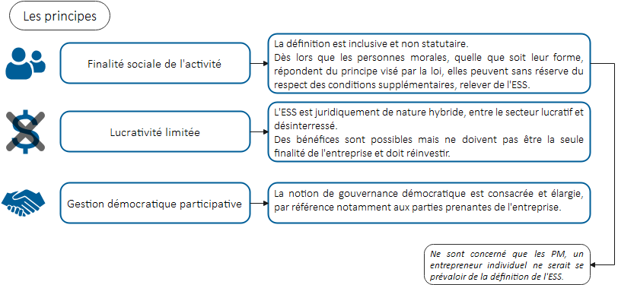
Définition de l’ESS

Périmètre de l’ESS

Acteurs historiques de l’ESS

Nouveaux acteurs de l’EE
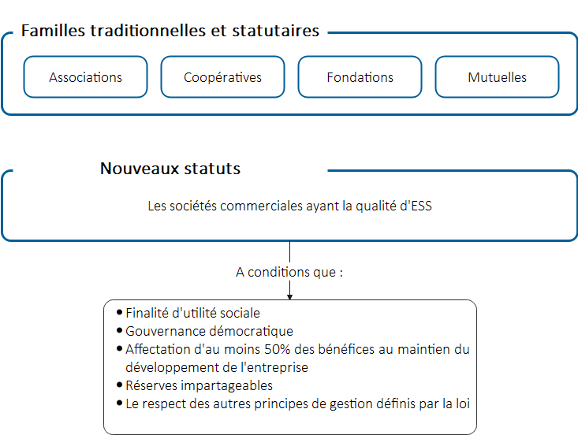

Section 2 – L’association
Article 1 de la loi du 1er juillet 1901 relative au contrat d’association :
L’association est la convention par laquelle deux ou plusieurs personnes mettent en commun, d’une façon permanente, leurs connaissances, activité dans un but autre que de partager des bénéfices. Elle est régie quant à sa validité par les principes généraux du droit applicables aux contrats et obligations.

Constitution de l’association

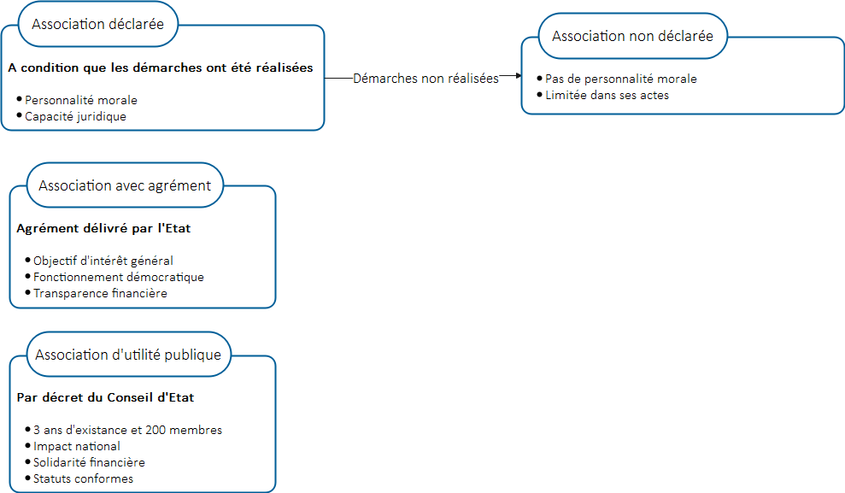
Forme juridique

Objet social

Capital social

Membres

Les statuts

Les formalités

Fonctionnement de l’association

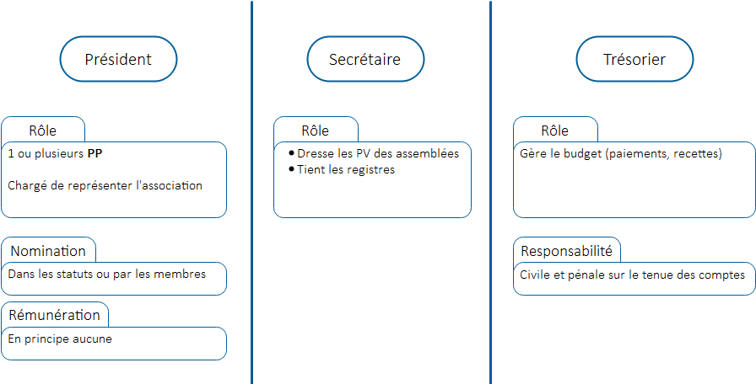
Le bureau

Conseil d’administration

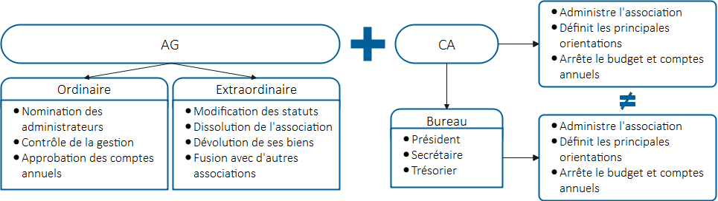
Assemblée générale

Membres
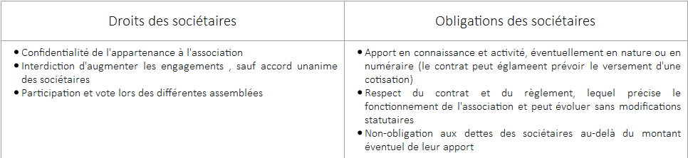

Les responsabilités

Responsabilités des dirigeants

Responsabilité de l’association

Contrôle de l’association

Par le CAC

Par conventions entre association et dirigeants

Dissolution

Causes de dissolution

Conséquences de dissolution

